**LAB TASK**

**MUHAMMAD RAYYAN**

**SECTION B**

**456847**

**19-OCT-23**

//TASK 1

//#include<iostream>

//using namespace std;

//int main(){

//

// int j,k,l=0;

// cout<<"find the sum of given number:"<<endl;

// cin>>k;

//

// for( int j=1; j<=k ; ++j )

//

// { l+=j ;}

//

// cout<<l;

// return 0;

//}

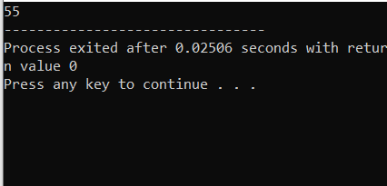

// TASK 2

//int main(){

// int b = 0;

//

// for ( int a=1; a<=10; ++a ){

//

//

// b = a*2 ;

//

// cout<<" 2 * "<<a<<" = "<<b<<endl;

//}

// return 0;

//}

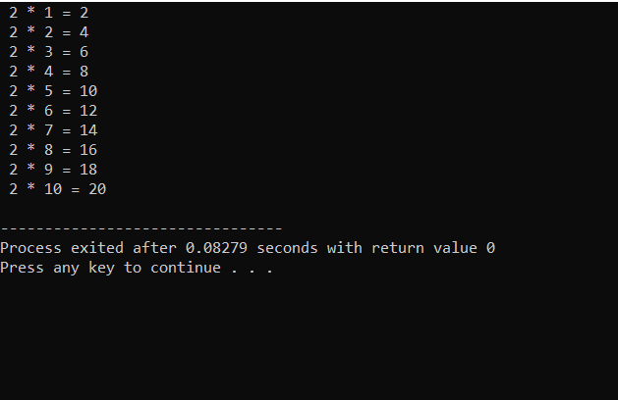

// TASK 3

//int main(){

//

// int p,q,r=1;

// cout<<"factorial of: ";

// cin>>p;

//

// for( q=1; q<=p; q++ ){

//

// r=r*q; }

//

// cout<<r;

// return 0;

//

//}

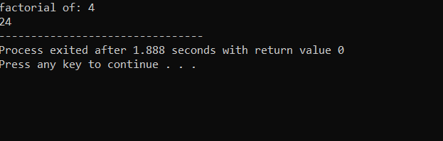

//TASK 4

//int main() {

// int n;

// cout << "Enter the number of Fibonacci terms you want: ";

// cin >> n;

//

// int first = 0, second = 1;

// cout << "Fibonacci Sequence up to " << n << " terms: ";

//

// if (n >= 1) {

// cout << first << " ";

// }

// if (n >= 2) {

// cout << second << " ";

// }

//

// for (int i = 2; i < n; i++) {

// int next = first + second;

// cout << next <<" ";

// first = second;

// second = next;

// }

//

//

//    return 0;

//}

